**SURAT PERNYATAAN**

Saya yang bertanda tangan dibawah ini:

Nama Lengkap : Ari Yono

NIM : 2110131310001

Program Studi : Pendidikan Komputer

Dengan ini menyatakan secara sadar dan jelas telah memahami konsekuensi dari pernyataan saya, bahwa telah menyetujui akan melakukan pendaftaran Wisuda paling lambat 6 bulan setelah saya Yudisium. Jika lebih dari 6 bulan maka saya bersedia status kelulusan saya dicabut dan nama saya dihapus dari SK Yudisium, demikian surat pernyataan ini saya buat dengan sesungguhnya.

Banjarmasin, 14 Juli 2025

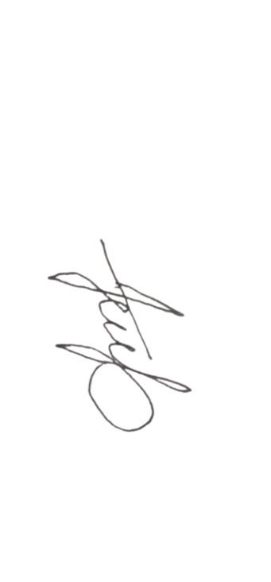 Mengetahui Pembuat Pernyataan,

Orangtua/Wali

YUSUF EFENDI ARI YONO

NIM. 2110131310001